Государственное бюджетное общеобразовательное учреждение
средняя общеобразовательная школа №571 с углублённым изучением английского языка
Невского района Санкт-Петербурга

Урок английского языка 2 класс
Игровые технологии: дидактическая игра
Маска, я тебя знаю!
You can throw off the mask

Автор:
Козлова И.В. учитель англ. яз.
ГБОУ школа № 571
с углублённым изучением англ. яз.
Невского района

Санкт-Петербург
2008-2009 учебный год

Маска, я тебя знаю! (You can throw off the mask)
Урок – дидактическая игра
2 класс

Цель:
- Обучение навыкам устного монологического высказывания (рассказ-описание) с использованием основных грамматических структур. Совершенствование навыков устной и письменной речи с активизацией изученной лексики по теме: «Animals».
Задачи:
- Обеспечить отработку пройденного лексического материала в рамках изученной темы “Animals” (произношение и написание названий животных).
- Закрепить использование в устной и письменной речи грамматических конструкций:
- Предложения с глаголом to be
- I (you, we, they) have smth. \ He (she, it) has smth.;
- I (you, we, they, he, she, it) can do smth.;
- I, you, we, they like to do smth.\ he, she, it likes to do smth. в утвердительных вопросительных и отрицательных предложениях.
- Обучить навыкам рассказа – описания по картинке с использованием основных грамматических конструкций. Развить умение задавать вопросы по теме «Животные».
- Совершенствовать навык чтения вслух небольшого текста.
- Способствовать развитию языковой догадки. Стимулировать познавательную активность учащихся, развить интерес к изучению иностранного языка.

Оснащение урока:
- Магнитная или интерактивная доска.
- Раздаточный материал; схемы основных грамматических структур; фотографии животных; конверт с письмом.

Ход урока:

Этапы урока | Деятельность учителя  Teacher | Деятельность учащихся  Students
1.  Организационный момент: приветствие, введение в языковую среду | - Good morning boys and girls. I’m very glad to see you. Children, sit down, please. Let’s begin our lesson.  - Answer my question, please. Do you like to solve riddles? I hope you’ll help me. (Я надеюсь, вы поможете мне!) | Good morning, teacher!  Yes
2.  Определение темы урока.  Речевая зарядка | Сегодня мне передали письмо от Mr Rule. (см. приложение материалы к уроку). I’m reading it. Поскольку это письмо адресовано мне, то оно написано на английском языке. Я прочитаю и переведу его для вас. | Listen to the letter very attentively.

Этапы урока | Деятельность учителя  Teacher | Деятельность учащихся  Students
3.  Фонетическая зарядка  (раздается стихотворение) | Mr Rule likes to write poems. Let’s read Mr Rule’s poem. Look at the blackboard read and translate the poem. Listen to me very attentively and repeat after me, please.  I can’t jump like a frog.  I can run like a dog.  I can swim like a fish  But I can’t smile like a crocodile!  Who am I? | Look at the blackboard. Read this poem individually. Then translate it.
4.  Основная часть урока  (на доске появляется закрытые карточки с зашифрованным словом из восьми букв) | Solve this riddle, please.  You read well. It’s a word. Let’s count the letters.  - Your home task was to make a story about an elephant. Look at the picture and describe the animal, please. (картинка со слоненком см. материалы к уроку)  Well done! Come to the blackboard and open the letters number 2 and 5. What letter is it? Oh! It’s the letter “E” as at the beginning of the word elephant. | Count the letters of the word.  Describe the picture – elephant. Tell your story about this elephant.  (в помощь учащимся на магнитной доске представлены графические модели построения утвердительных предложений основных грамматических структур)  Come to the blackboard and open the letters 2 and 5. It’s the letter “e”.
 | Who can remember how to make questions? Look at the structures and make a rule.  - How to write the name of the animals? I shall give you a puzzle. Read the task and cross the words. (кроссворд см. приложение материалы к уроку)  Well done! Come to the blackboard and open the letter number 7. What letter is it? Oh! It’s the letter “O”  - I thought of the animal. Ask me some questions and try to guess what it is. (Фотография собаки) | Рассказывают правила образования вопросов.  (в помощь учащимся на магнитной доске представлены графические модели построения вопросительных предложений основных грамматических структур)  Solve the crossword. Come to the blackboard and write down the words.  Come to the blackboard and open the letter 7. It’s the letter “o”.  Ask me some questions and guess the animal. It’s a dog.

Этапы урока | Деятельность учителя  Teacher | Деятельность учащихся  Students
Основная часть урока  (на доске постепенно открываются закрытые буквы зашифрованного слова)  фотография ежика | Well done! Come to the blackboard and open the letters “D”. It’s a letter number 3. | Come to the blackboard and open the letter 3. It’s the letter “d”.
 | - Look at the blackboard and read the poem once more. Read the next task. (задание вопрос-ответ см. приложение материалы урока)  Well done! Come to the blackboard and open the letters number 4 and 8. What letter are they? Oh! It’s the letter “G” | Read the poem. Make the task.  Come to the blackboard and open the letters 4 and 8. It’s the letter “g”.
 | - Make up sentences and write down them.  (задание составь предложения см. приложение материалы урока)  Well done! Come to the blackboard and open the letters number 1 and 6. What letter are they? Oh! It’s the letter “H”.  - Read the word on the blackboard. Это слово «ЁЖИК» | Make up sentences and write down them.  Come to the blackboard and open the letters number 1 and 6. It’s the letter “h”  Read the word hedgehog – ёжик.  Write down this word into your vocabularies.
5.  Проверка домашнего задания | Your home task was to make the riddle about an animal. Read your riddle and we try to guess what it is. | Read your riddle and solve your friends’ riddles.
6.  Домашнее задание | Выучить новое слово – еж.  Рабочая тетрадь с. 50 (сделать закладку и составить рассказ о животном) | Open your notes and write down home task.
7.  Рефлексия Подведение итогов урока | - Thank you for the lesson. Your work was very hard. Your work was very good! Your marks are…  - Take a flower and put at the blackboard.  - The lesson is over. Thank you for your work. Good bye! See you next lesson! | Ученики помещают цветок на доску.  Good bye!

.

Приложение
(раздаточный материал к уроку)

Письмо Mr Rule

15th April

Dear, pupils!

Good morning, children! I am Mr Rule!
I help you to study English grammar. You have already known the ABC. You can read and write some English words, make sentences, ask and answer the questions with the structures: is, have (has) got and can. You are good pupils!
Do you like to solve puzzles? Oh! You like!!!
I set you a riddle, try to solve it! It’s a hard work, but I know, you can do it.
Please, read and translate the poem on the blackboard and you know the word! Good luck!

Good luck!
Your friend, Mr Rule

----------------------------------------------------------------------------------------------------------

Mr Rule’s riddle

I can’t jump like a frog.
I can run like a dog.
I can swim like a fish
But I can’t smile like a crocodile!
Who am I?



h | e | d | g
e | h | o | g

Animals
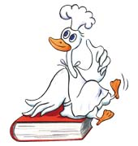
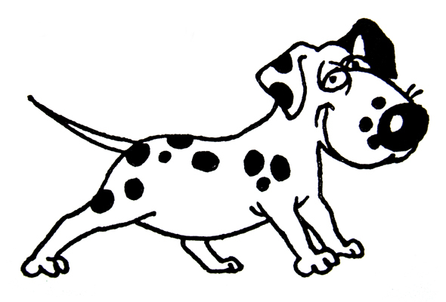
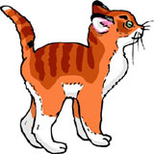
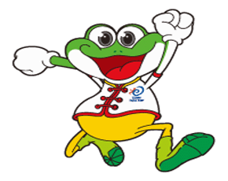
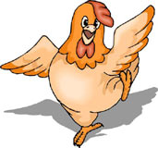

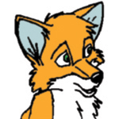
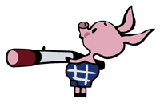
w | d | u | c | k
f | o | x | a | t
r | a | b | b | i
o | d | y | a | n
g | i | p | h | e
Узнаёшь этих животных?
Их английские названия прячутся в таблице.
Найди их. Это — не простое задание.
Если ты проявишь немного терпения, у тебя всё получится.
Желаю удачи!

Найдите правильный краткий ответ на вопросы любопытного слонёнка.

Can it jump?

Is it a rabbit?

Has it got a friend?

Is it angry?

Can it smile?
No, it isn’t.

Yes, it can.

No, it can’t.

Yes, it has.

Yes, it is.

-----------------------------------------------------------------------------------------------

Составь предложения, расположив слова в нужном порядке. Запиши их.
1. can, swim, jump, and, He.
____________________________________________________ .

2. duck, sing, A, can’t.
________________________________________________ .

3. dogs, run, Can?
__________________________________________________ ?

4. a, funny, She, rabbit, got, has.
___________________________________________________.

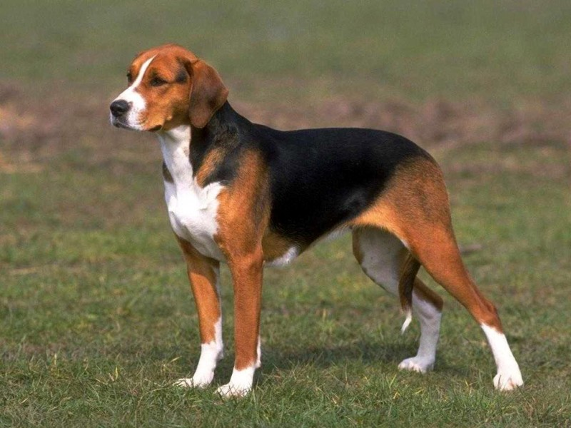

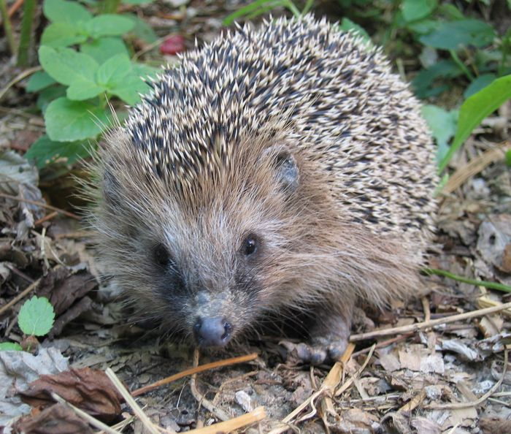

Список литературы

1. Биболетова М.З., Денисенко О.А., Трубанева Н.Н. Английский язык: Английский с удовольствием / Enjoy English: УМК 2 кл., общеобразовательных учреждений. – Обнинск: Титул, 2008.
2. Каркусова Д.М. Учим английскому языку, играя. Пособие для учителей / Д.М. Каркусова.— Ростов н /Д : Феникс, 2007.
3. Фурсенко С.В. Грамматика в стихах: Веселые грамматические рифмовки английского языка.— Спб.: КАРО, 2009.

